Studium fotoefektu a stanovení Planckovy konstanty

Úkol měření:

- Na základě vnějšího fotoelektrického pole stanovit velikost Planckovy konstanty h.
- Určit mezní kmitočet a výstupní práci materiálu fotokatody použité fotonky. Porovnat tuto hodnotu s výstupními pracemi jiných materiálů a odhadnout, z jakého materiálu je tato fotokatoda vyrobena.
- Určit chybu měření pro všechny tři veličiny určené v bodech 1. a 2.
- Vypracovat graf závislosti kinetické energie elektronu na frekvenci záření 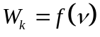.
- Změřte závislost fotoelektrického proudu na velikosti brzdícího potenciálu pro tři vlnové délky
- Vypracujte graf změřené závislosti fotoel. proudu na velikosti brzdícího potenciálu
- Porovnat hodnotu změřené Planckovy konstanty s tabulkovou hodnotou a rozdíl zhodnotit.
- Měření a zpracování dat provést zvlášť pro obě instalované aparatury.

Obecná část:

Elektromagnetické záření (proud fotonů) předává při dopadu na kovy svou energii elektronům v kovu. Energie fotonu je dána součinem jeho frekvence ν a Planckovy konstanty 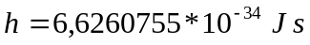. Je-li elektron zasažen fotonem, je mu předána právě tato energie. Pokud je takto získaná energie větší než tzv. výstupní práce, vyletují elektrony z ozařovaného kovu a dochází k fotoemisi. Minimální energie fotonu, potřebná k vyvolání fotoemise, je rovna výstupní práci A. Má-li foton větší energii, projeví se tato ve větší rychlosti (kinetické energii) emitovaných elektronů. Tyto úvahy jsou shrnuty v Einsteinově rovnici pro fotoefekt
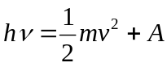. (1.1)
Energie hν, která je fotonem předána elektronu, se rozdělí na:
- kinetickou energii elektronu 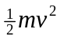, kde m je hmotnost elektronu a v rychlost elektronu.
- výstupní práci A, což je energie, kterou potřebují elektrony k tomu, aby překonaly potenciálovou bariéru na povrchu kovu.

Nejmenší kmitočet, při kterém ještě dochází k fotoefektu, se nazývá prahový kmitočet. Odpovídající největší vlnovou délku nazýváme mezní vlnová délka fotoelektrického jevu 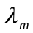.

Postup měření:
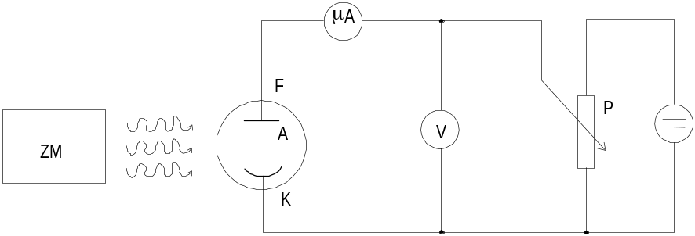
Princip měřícího zařízení.ZM zdroj monochromatického světla, F fotonka, V voltmetr, μA mikroampémetr, P potenciometr.

Monochromatické světlo známé vlnové délky λ ze zdroje ZM dopadá na fotonku F, která je zapojena v obvodu podle obrázku. Obvod umožňuje měření proudu fotonkou a přiložení nastavitelného napětí 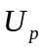 mezi její elektrody. Podmínky umožňují vznik fotoemise popsané rovnicí (1). Pro stanovení h z této rovnice však potřebujeme znát ještě výstupní práci A a kinetickou energii emitovaných elektronů 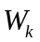:
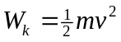(1.2)
kinetickou energii kompenzujeme tím, že vytvoříme ve fotonce elektrické pole, které emitované elektrony zabrzdí a tedy elektrický proud procházející je nulový. Ve vykompenzovaném stavu platí, že kinetická energie elektronů je rovna potenciální energii, která je zabrzdila, tedy
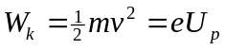, (1.3)
kde je napětí, při němž došlo k vykompenzování. Toto napětí měříme, takže veličina je tímto určena. Pro stanovení h to však nestačí, neboť nevíme, z jakého materiálu je vrstva ve fotonce zhotovena (jaká je výstupní práce A). Provádíme proto kompenzaci kinetické energie emitovaných elektronů opakovaně pro různé vlnové délky 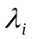dopadajícího světla. Dostaneme tak údaje, vyplňující soustavu rovnic:
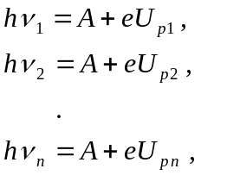(1.4)
kde 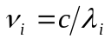 a 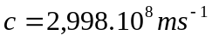 je rychlost světla ve vakuu. Z této soustavy rovnic již můžeme určit hledanou Planckovu konstantu h a výstupní práci A. K jejich výpočtu je třeba využít všechny naměřené hodnoty. Protože se jedná o soustavu většího počtu lineárních rovnic, než je neznámých, je zřejmé, že nelze nalézt jejich přesné řešení. Proto je nutné použít vhodnou přibližovací metodu (v našem případě lineární regresní analýzu a metodu nejmenších čtverců).

Zpracování pomocí metody nejmenších čtverců:

Víme, že kinetická energie elektronu závisí lineárně na frekvenci dopadajícího záření ν. Soustavou naměřených bodů tedy můžeme proložit přímku o rovnici
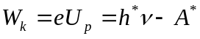. (2.1)
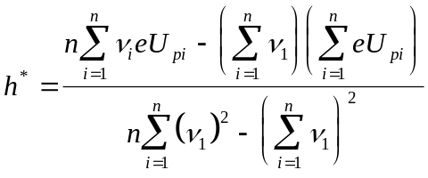(2.2)
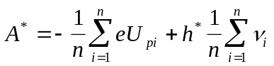(2.3)

Parametry 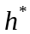 a 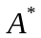 představují aproximaci h a A získanou pomocí regresní analýzy. Krajní chyba a byla určena na základě směrodatných odchylek, a to podle následujících formulí
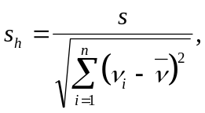(2.4)
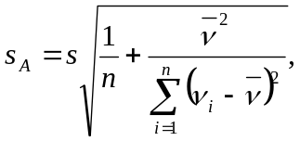(2.5)
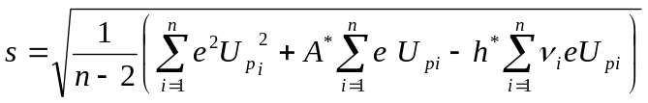(2.6)

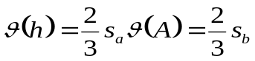(2.7)
Naměřené hodnoty a zpracování výsledků:

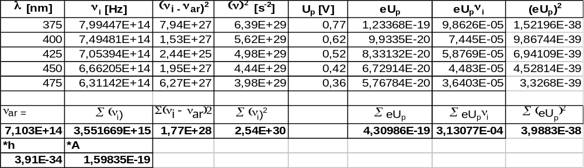
Tabulka 2.1: Naměřené hodnoty pro soupravu SPEKOL

Použitím vztahů (2.4,2.5,2.6) jsem stanovil chyby měření a potom platí
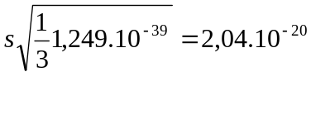
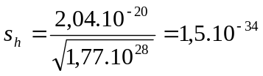
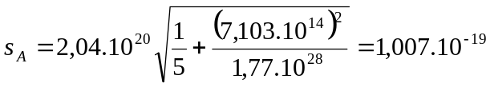

použitím (2.7):
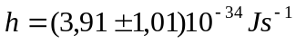
a 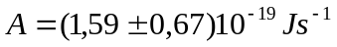

Stanovení mezního kmitočtu
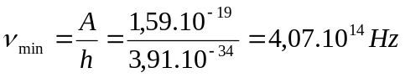

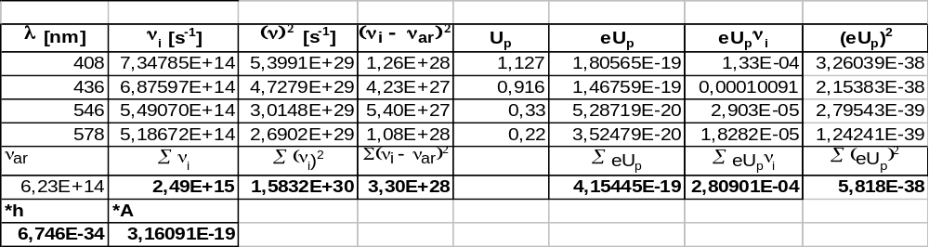 Tabulka 2.2: Naměřené hodnoty pro soupravu s výbojkou a monochromatickými filtry

Použitím vztahů (2.4,2.5,2.6) jsem stanovil chyby měření a potom platí

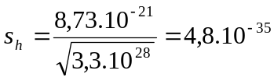
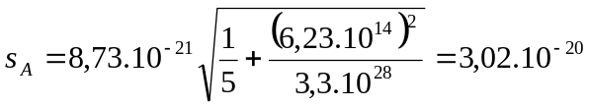
použitím (2.7):
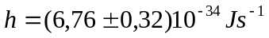
a 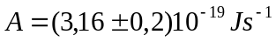

Stanovení mezního kmitočtu

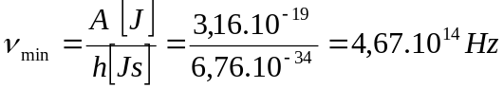

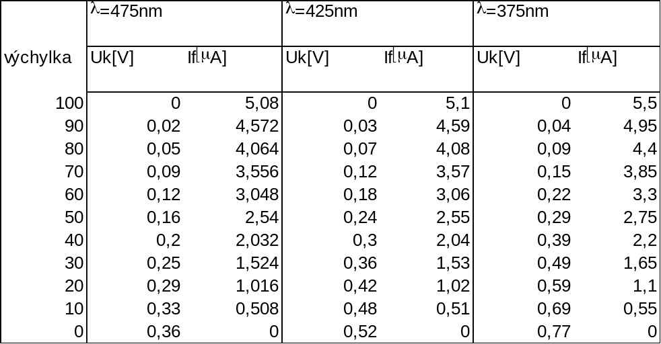

Použité přístroje a pomůcky
V1 – digitální voltmetr 700T na měření kompenzačního napětí přesnost ±0,05% z údaje + 0,0002V
V2 – an./dig. multimetr 5050DB pro určení kompenzace +0,5%
μA – součást zařízení SPEKOL
souprava s filtry a s přípravkem pro převod I-U

Použitá literatura
Fyzika II- fyzikální praktikum, Bednařík, Koníček, Jiříček, skripta ČVUT, 1999

Závěr: Měření bylo provedeno na dvou zařízeních, a to jednak na zařízení SPEKOL, jednak na soupravě s výbojkou a monochromatickými filtry. Výsledky jsou uvedeny níže, pro jednotlivá zařízení zvlášť.
1. Pro soupravu SPEKOL
- velikost Planckovy konstanty
- mezní kmitočet materiálu fotokatody 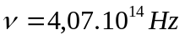
- výstupní práce materiálu fotokatody
Srovnáme-li velikost naměřené hodnoty Planckovy konstanty s tabulkovou hodnotou h = 6,6260755.10⁻³⁴ zjistíme, že se tabulková hodnota je vyšší asi o 70 % . Tento fakt je způsoben především skutečností, že „zkušební fotonka“ je naplněna zředěným plynem, který měření výrazně ovlivňuje .
Vzhledem ke značné chybě nelze odhadnout, ze kterého materiálu je fotokatoda zhotovena.

2. Pro soupravu s výbojkou a monochromatickými filtry
- velikost Planckovy konstanty
- mezní kmitočet materiálu fotokatody 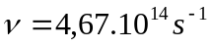
- výstupní práce materiálu fotokatody a
V tomto případě je naměřená hodnota Planckovy konstanty relativně blízká její tabulkové hodnotě. Vzhledem k vysoké hodnotě naměřené výstupní práce lze usuzovat, že fotokatoda by mohla být zhotovena například z vápníku.

Graf závislosti kinetické energie elektronu na frekvenci záření viz níže
Graf závislosti fotonkového proudu na velikosti brzdného napětí viz níže

Odpovědi na kontrolní otázky:

- Jak se navenek projeví skutečnost, že došlo k vykompenzování ?
Tato skutečnost se projeví tím, že proud procházející fotonkou bude nulový.
- Jak dosáhneme odstranění vnějšího elektrického pole vnuceného fotonce bez rozpojování úlohy ?
Tohoto dosáhneme tak, že potenciometr regulace nastavíme do nulové polohy (U = 0V).
- Jaký průběh má teoreticky závislost 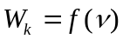 ?
Teoreticky je tento průběh lineární.
- Který parametr křivky, popisující závislost , je úměrný Planckově konstantě ?
Je to frekvence dopadajícího záření.
- Kde lze na grafu vyznačit prahovou frekvenci fotoefektu ?
Prahovou frekvenci fotoefektu lze vyznačit jako průsečík přímky závislosti s osou x.

